北京市昌平区建筑行业协会
北京市昌平区金鲁班建筑培训学校

关于举办 2024 年度北京市昌平区
《安全生产考核合格证书》延续工作的通知

各建筑施工企业、会员单位及有关单位:
根据北京市住房和城乡建设委员会关于开展2024年度《安全生产考核合格证书》延续工作的通知精神，按照昌平区住房和城乡建设委员会的要求，为严格按照大纲开展培训工作，确保继续教育质量，方便受培人员参加培训学习，现将 2024年度《安全生产考核合格证书》续期和继续教育的有关工作通知如下:
一．受理范围
已取得市住房城乡建设委核发的“安管人员”安全生产考核合格证书且有效期届满需要延续的“安管人员”，应当在其证书有效期届满前3个月内，通过现聘用企业向市住房城乡建设委申请证书延续
二．申请材料
（一）北京市建筑施工企业“安管人员”安全生产考核合格证书延续申请表；
（二）申请人身份证；
（三）企业年度安全生产教育和培训记录（详见附件1）；
（四）完成初审单位组织的证书延续继续教育学习记录（我校组织的16学时培训）；
（五）完成市住房城乡建设委组织的证书延续专项继续教育学习记录。
三、申办流程
（一）证书延续工作实行全过程网上办理，申请人无须现场提交纸质材料。申请人应登录市住房城乡建设委门户网站办事大厅系统，进入人员资格管理信息系统在线填写证书延续申请，将证书延续申请表及相关材料电子扫描件上传后提交现聘用企业确认，现聘用企业确认后提交初审单位初审。
（二）对申请证书延续的，初审单位应当自收到申请之日起5个工作日内作出书面初审意见，并将初审意见汇总表和申请数据通过人员资格管理信息系统报市住房城乡建设委审批。
（三）市住房城乡建设委收到初审单位上报的初审意见后，5个工作日内作出审批决定。对符合证书延续条件的，准予许可并核发电子证照；对不符合证书延续条件的，不予许可并在人员资格管理信息系统中说明理由。
（四）不符合证书延续条件的应当申请重新考核。逾期未申请证书延续的，其证书自动失效。
四．不符合证书延续条件的情形
（一）超过法定退休年龄的（企业法定代表人或已办理延迟退休手续的项目负责人除外）；
（二）已办理退休手续的;
（三）在证书有效期内因建筑施工领域生产安全事故或违反《建筑施工企业主要负责人、项目负责人和专职安全生产管理人员安全生产管理规定》（住房和城乡建设部令第17号）有关规定受到行政处罚的；
（四）未按规定参加企业年度安全生产教育和培训或考核不合格的；
（五）未按规定完成初审单位组织的证书延续继续教育学习或考核不合格的；
（六）未按规定完成市住房城乡建设委组织的证书延续专项继续教育学习或统一测试不合格的
五．安全生产教育
（一）企业年度安全生产教育和培训
各建筑施工企业应当建立健全安全生产教育和培训制度，依照安全生产法律、法规、规章的有关规定制定年度安全生产教育和培训计划，对本企业“安管人员”开展每年不少于20学时的安全生产教育和培训，并如实将安全生产教育和培训的时间、内容、参加人员以及考核结果等情况记入企业安全生产教育和培训档案，相关资料存档备查。鼓励企业以现场面授的教学形式，自主开展企业年度安全生产教育和培训。未按规定参加企业年度安全生产教育和培训或考核不合格的“安管人员”，不得上岗作业。
企业年度安全生产教育和培训主要包括下列内容：
1.安全生产法律、法规、规章和相关标准；
2.安全生产规章制度和操作规程；
3.岗位安全操作技能；
4.安全设备、设施、工具、劳动防护用品的使用、维护和保管知识；
5.生产安全事故防范和应急措施、自救互救知识，生产安全事故案例；
6.其他需要培训的内容。
（二）证书延续继续教育
“安管人员”证书延续继续教育大纲已在市住房城乡建设委门户网站首页-职业人员管理-考核大纲栏目公布。各初审单位要认真做好证书延续继续教育的组织实施工作，严格按照大纲要求组织不少于16学时的证书延续继续教育学习，学习形式应以现场面授为主，并对学习情况进行考核，确保学习质量，相关资料存档备查。
（三）证书延续专项继续教育
为切实提升“安管人员”的安全生产管理能力，市住房城乡建设委免费提供证书延续专项继续教育学习课程。申请人应登录市住房城乡建设委门户网站，进入建设行业从业人员公益培训平台,完成不少于8学时的证书延续专项继续教育学习。
申请人完成证书延续专项继续教育学习并经统一测试合格的，其专项继续教育完成情况将直接同步到人员资格管理信息系统中，方便其申请证书延续。
“安管人员”在同一年度申请其多本证书延续时，专项继续教育学时可重复计算。

六、继续教育培训安排：面授两天
 | 日期 | 地点
第一期 | 24年10月16日—17日  （9：00—16：00） | 北新集团建材股份有限公司（昌平区未来科学城南区七北路9号）
第二期 | 24年10月31日—11月1日  （9：00—16：00） | 北新集团建材股份有限公司（昌平区未来科学城南区七北路9号）
第三期 | 24年11月13日—14日  （9:00—16:00） | 北新集团建材股份有限公司（昌平区未来科学城南区七北路9号）
第四期 | 24年11月27—28日  （9：00—16：00） | 北新集团建材股份有限公司（昌平区未来科学城南区七北路9号）
第五期 | 12月培训日期另行通知 | 地点待定

七、收费标准:
企业负责人(A本）、项目负责人(B本)、专职安全员(C本) 均:300元/人

八、账户信息:
开户行：北京农村商业银行昌平支行
户 名：北京市昌平区金鲁班建筑培训学校
账 号：0603 0101 0300 0007 488
银行代码：4021 0000 5119

扫描下方二维码（微信或支付宝付款）
付款时请备注:“单位+姓名”
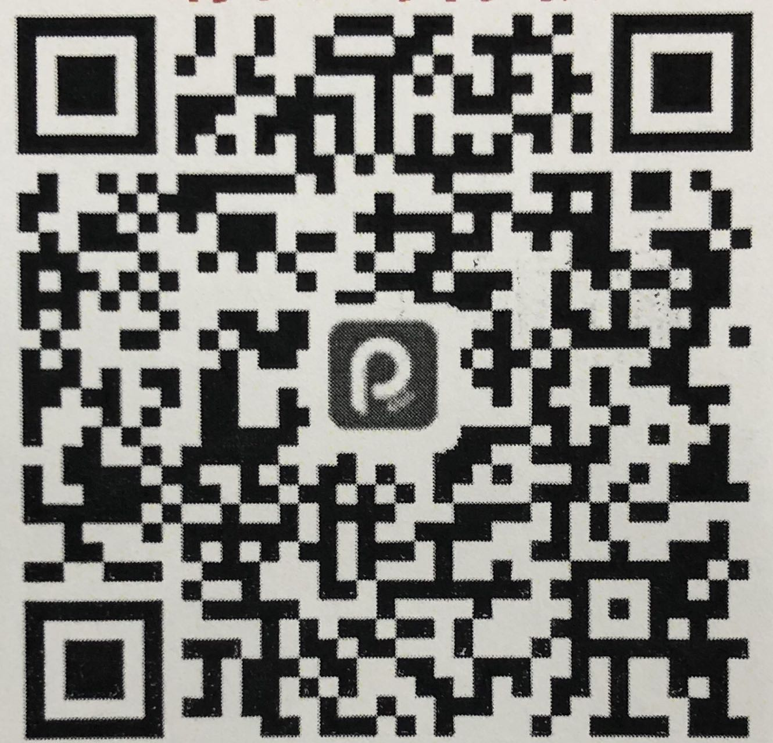
开票二维码，请认真填写开票信息及接收发票的邮箱。


九、报名方式: 填写报名表发送至:bjjlb2001@163.com

双击查看表格

十、咨询电话:
培训报名：姝锦老师 010-60717388、18310496994 (微信同号）
培训报名：甄老师 010-60717288、13501355351 （微信同号）
财 务：高老师 010-60717588、15810098999 （微信同号）
办公地址:北京市昌平区昌盛路 12 号乐华仕健康产业园 9号楼

北京市昌平区建筑行业协会
北京市昌平区金鲁班建筑培训学校 2024年 9月 24日

附件1

企业年度安全生产教育和培训记录
姓名 |  |  | 岗位类别 |  | 证书编号
现聘用企业 |  |  |  |  | 证书有效期  截止日期
序号 | 年度 | 时间 | 培训内容 |  | 培训方式 | 学时 | 考核结果
申  请  人  及  现  聘  用  企  业  承  诺 | 本人已按规定完成企业年度安全生产教育和培训，所填写信息均真实、合法、有效，如有虚假愿承担由此产生的一切法律后果。  承诺人（签字）：  年 月 日  本企业已按规定完成对承诺人的年度安全生产教育和培训工作，培训考核合格,相关资料已存档备查，如有虚假愿承担由此产生的一切法律后果。  （企业公章）  年 月 日

